Temat tygodnia : Zawody naszych rodziców

TEMAT DNIA: PIELĘGNIARKA 12.05.2020
Dziś Dzień Pielęgniarki, dlatego zachęcamy was dzieci do poznania tego zawodu. Dowiemy się między innymi, gdzie można spotkać pielęgniarkę, czym się zajmuje, jak wygląda jej strój oraz jakich atrybutów używa w swojej pracy. Zastanówcie się wspólnie z rodzicami, czy praca pielęgniarki jest trudna i czego wymaga wybór takiego zawodu. A może ktoś z was ma wśród swoich bliskich panią pielęgniarkę i podziękujecie za poświęcenie i trud wkładany w swoją pracę?

AKTYWNOŚĆ POZNAWCZA
- Wiersz „Pielęgniarka” – wysłuchanie nagrania wiersza oraz odpowiedzi dzieci na pytanie: „Kto to jest pielęgniarka?”
- Wykorzystanie tablic demonstracyjnych, dla poznania stroju i atrybutów pielęgniarskich, omówienie ich wspólnie z rodzicami. (jako załącznik)
AKTYWNOŚĆ JĘZYKOWA- WYKORZYSTANIE LITERATURY DZIECIĘCEJ
(„Z książką w plecaku”)
- Wysłuchanie nagrania wiersza oraz odczytanej bajki przez panie pielęgniarki- babcie podopiecznych przedszkola.
Zastanówcie się i odpowiedzcie na pytania:
- Czy spotkałeś pielęgniarkę w szpitalu, przychodni?
- Czy praca pielęgniarki jest łatwa czy trudna?
- Czy chciałbyś/ chciałabyś zostać pielęgniarką/ pielęgniarzem w przyszłości?
- Czego życzyłbyś/ życzyłabyś wszystkim pielęgniarkom, które dbają o nas i nasze zdrowie?
A może narysujesz laurkę lub kwiatek dla wszystkich pielęgniarek w dniu ich święta?
BAJKI TEMATYCZNE:
- „Marta pielęgniarka” https://www.youtube.com/watch?v=7ehLzIbI7-U&feature=youtu.be&fbclid=IwAR3EXV9pQoUPCXLg8TjuczqWa58gB7Ox2m-LEhbWEeMPZDlrbJ1DwlXsPaw&app=desktop
- „Bracia koala- Mysia latająca pielęgniarka” https://www.youtube.com/watch?v=6rbobdQizgU&fbclid=IwAR2nYkMmI-Tfq2HwRAFur_ZPe-wvW1bnHjGDKf0OdsO9994XYUoN6qaPsMQ
AKTYWNOŚĆ MUZYCZNO- RUCHOWA:
Zachęcamy do poruszania się w rytm piosenki tematycznej- Dziecięce przeboje- „Pani pielęgniarka”
https://www.youtube.com/watch?v=b1HgOGs4rfA&feature=youtu.be&fbclid=IwAR0th6UyXzIqpE1lX_yMwpgQ86WQxCzSq6RobLrLI_elRbmGBWT03OjiSEc
oraz przypominamy, że należy ciągle dbać o higienę i często myć ręce, na przykład do piosenki „Mydło lubi zabawę”- zobaczycie, że to będzie wspaniała higieniczno- muzyczna zabawa, do której można także poskakać.
https://www.youtube.com/watch?v=kq4NULDhx5M&fbclid=IwAR3u_SqyEJvKcBeqnfZqOIk_ESqlHSbI_Tqg2NgDlK3TDA50DtUfNVwG_rY
AKTYWNOŚC PLASTYCZNA:
Do wyboru dwie prace plastyczne, które można wykonać, a potem wykorzystać w domu do zabawy tematycznej w pielęgniarkę lub pielęgniarza:
- CZEPEK PIELĘGNIARSKI (wg szablonu zamieszczonego w załączniku oraz filmu demonstracyjnego)
https://www.youtube.com/watch?v=fZeqiAkRcr8
- 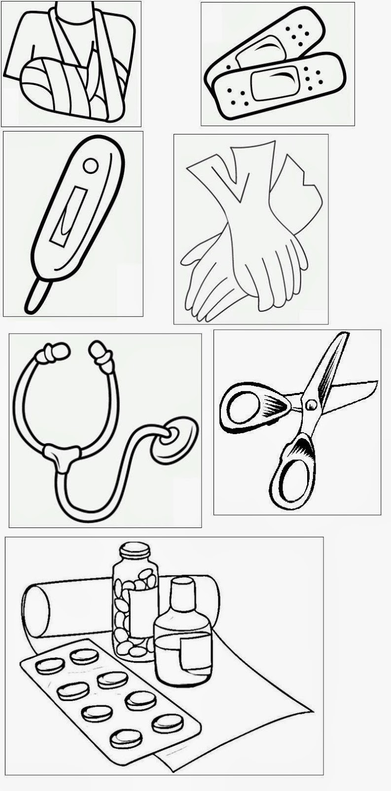APTECZKA PIERWSZEJ POMOCY (wg szablonu)
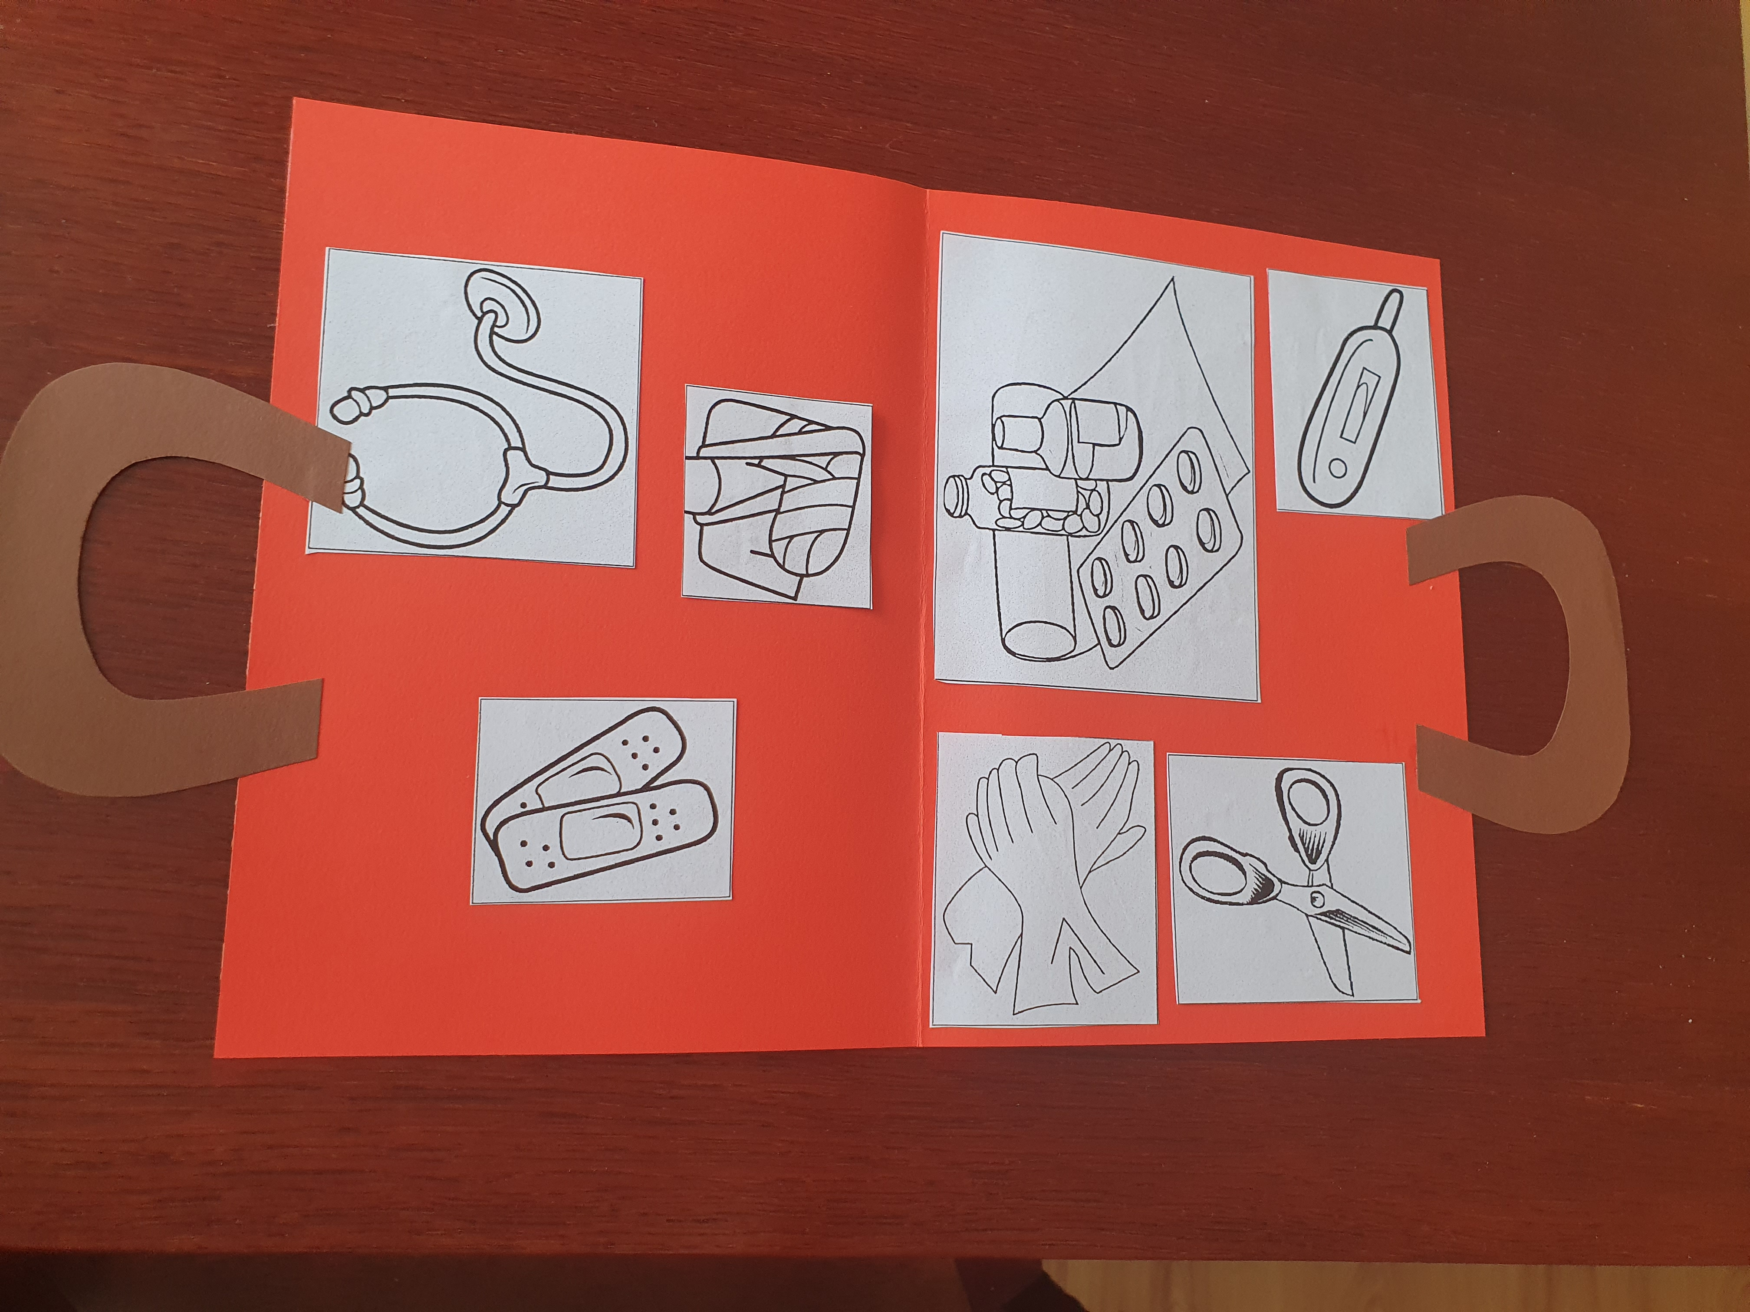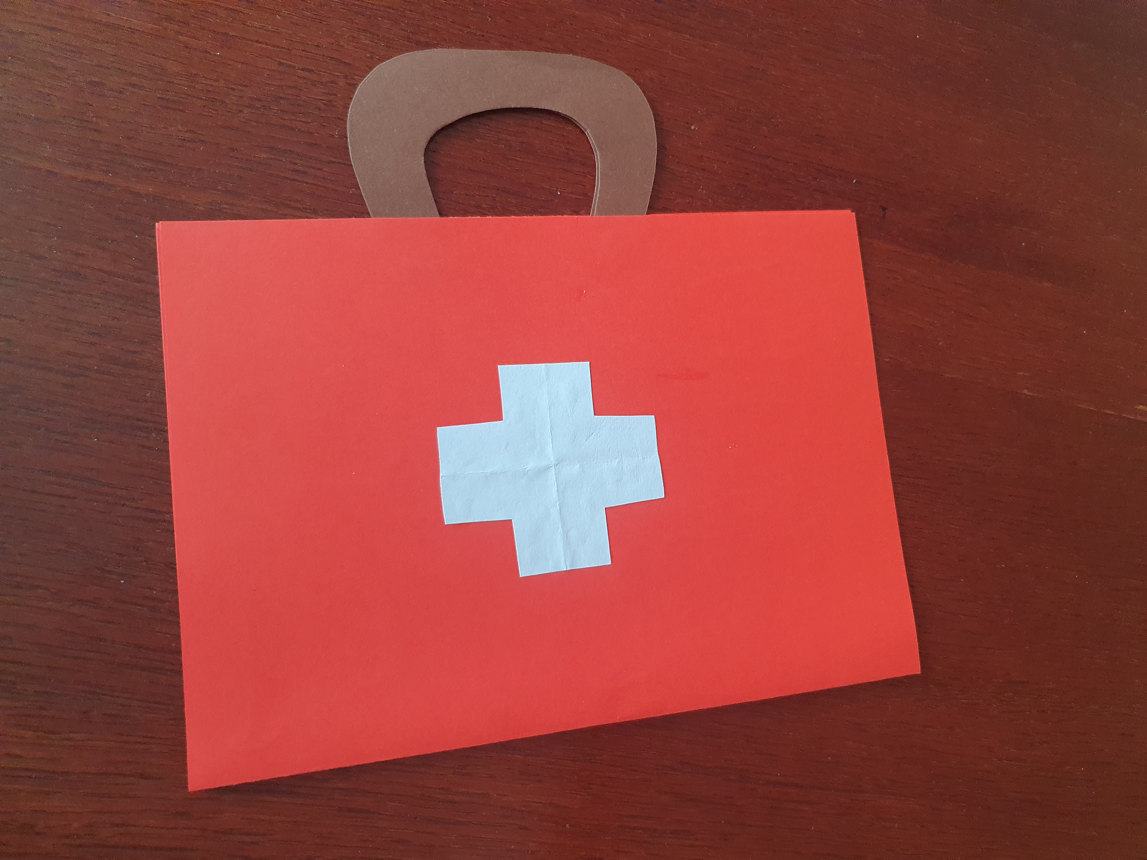
KARTY PRACY (zróżnicowany stopień trudności):
*kolorowanie obrazka
*grafomotoryka (rysowanie po śladzie, labirynty)
*dopasowywanie elementów
*akcesoria pielęgniarki (do wycięcia oraz wykorzystania w zabawie tematycznej)
*tablica okulistyczna- rozpoznawanie literek
*utrwalenie literki „p”

